**Экологическое воспитание дошкольников через знакомство и уход за комнатными растениями.**

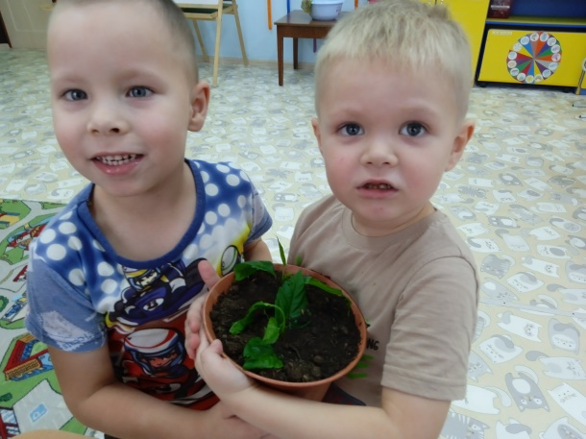Ознакомление с природой в детском саду требует постоянного непосредственного общения с ней. Наша основная задача – развитие у детей активного познавательного интереса к окружающему миру.

Необходимым условием для реализации образовательных задач, сформулированных ФГОС, является организация специальной экологической среды, в реалиях которой и происходит формирование и развитие человека. Уголкам природы отводится особая роль в создании такой среды. Подбор и размещение объектов в уголок природы проводят в соответствии с возрастом, руководствуясь программой воспитания в детском саду и Санитарными Правилами и нормами.

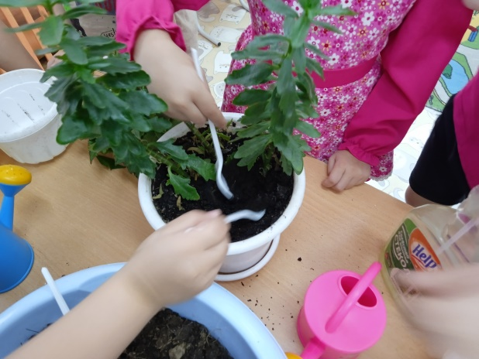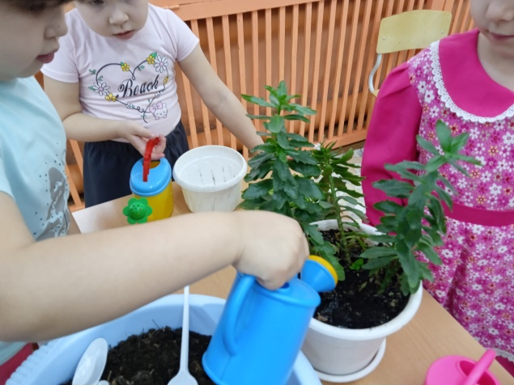Правильно организованная работа с комнатными растениями расширяет представления детей о живой природе, прививает навыки к выращиванию и уходу за растениями, развивает наблюдательность, воспитывает любовь и бережное отношение к природе, способствует эстетическому воспитанию окружающего мира. Важна и гигиеническая роль растений, так как дети много времени проводят в закрытом помещении. Например: Бегония вечноцветущая – борется с заболеваниями верхних дыхательных путей. Фикус и Аспарагус – хорошие освежители воздуха.

Труд и наблюдения за растениями в уголке природы организуются в течение всего года. В условиях Урала труд и наблюдения детей на участке в зимний период, поздней осенью и ранней весной значительно сокращаются, уголок природы обеспечивает возможность для

непрерывной систематической работы по ознакомлению детей с природой.

В сравнительных наблюдениях за комнатными растениями мы с детьми учимся выделять особенности листьев и устанавливать способы их мытья: кожистые, крупные листья нужно мыть тряпочкой или губкой. Дети устанавливают простейшие правила:

- вода не должна быть холодной.

- избыточный полив вреден для растений.

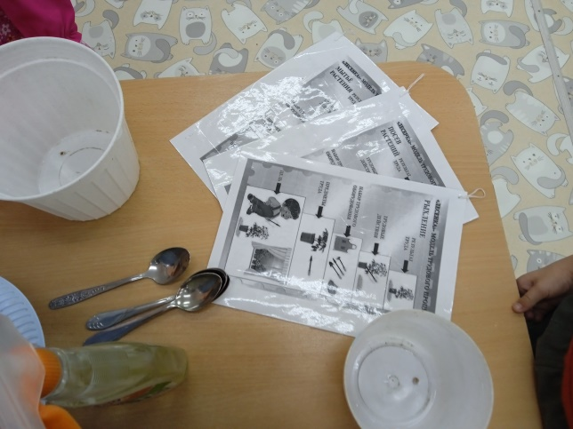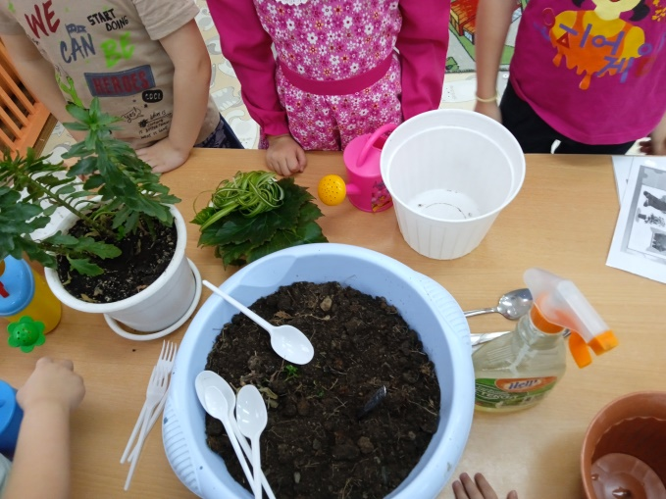Мы с детьми учимся устанавливать необходимость полива по цвету почвы, по наличию трещинок на почве. Формируем у детей умение определять состояние растения по внешнему виду. Вместе с детьми устанавливаем вероятные причины неблагополучия растения, а также способы их устранения.

С детьми мы учимся правильно пересаживать растения, подбирать горшок по размеру, заполнять горшок хорошей землей, создавать растению благоприятные условия для роста и развития.

Группа №5 «Теремок»

Воспитатели: Дортанс М.В. Отавина Е.В.